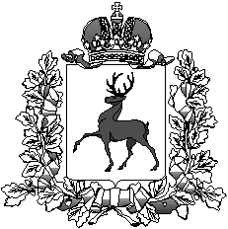

РОССИЙСКАЯ ФЕДЕРАЦИЯ
ЗЕМСКОЕ СОБРАНИЕ
ВОЛОДАРСКОГО РАЙОНА НИЖЕГОРОДСКОЙ ОБЛАСТИ

Р Е Ш Е Н И Е № 185

от «16 » февраля 2007г.

О гербе муниципального образования
Володарский муниципальный район
Нижегородской области

Рассмотрев представленные художником Петровой Н.В. эскизы герба Володарского муниципального района и представленную главным архитектором района Зельняковым В.А. идею эскиза герба, в соответствии со ст.9 Федерального закона от 06.10.2003г. N 131-ФЗ "Об общих принципах организации местного самоуправления в Российской Федерации", п.5 пп.1 Постановления Законодательного собрания Нижегородской области от 16.12.2004г. № 1262-Ш «О Геральдической комиссии Нижегородской области», ст.20 Устава Володарского муниципального района,

Земское собрание Володарского района р е ш и л о:

1. Направить в Геральдическую комиссию Нижегородской области обращение об оказании помощи в разработке герба Володарского муниципального района с приложением указанных эскизов.
2. Контроль исполнения настоящего решения возложить на постоянную комиссию по местному самоуправлению, межмуниципальному сотрудничеству и Регламенту ЗС (И.В.Васильева).

Председатель Земского Собрания Глава местного самоуправления
Володарского района Володарского района

________________ Т.И.Авдеева ___________________ В.А. Ополченцев

